UTRJEVANJE ZNANJA PRI SPOZNAVANJU OKOLJA – JESEN IN DRUŽINE
POIMENUJ ŽIVLJENJSKA OKOLJA.
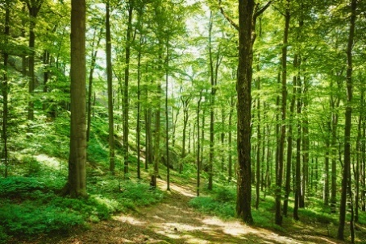 | 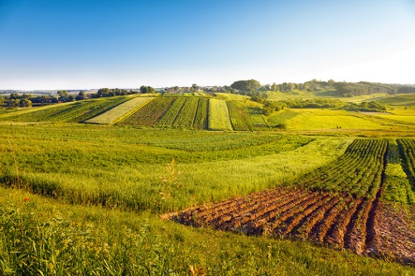 | 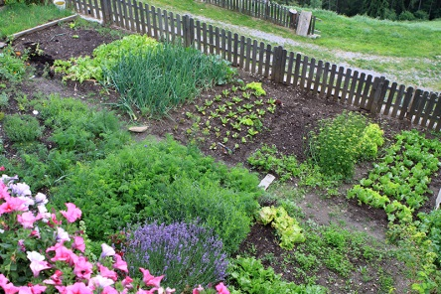
__________________ | __________________ | __________________

OBKROŽI ČRKO PRED BESEDAMI, KI PRAVILNO DOPOLNIJO POVED.
MESOJEDE ŽIVALI SE HRANIJO
- SAMO Z RASTLINAMI.
- Z RASTLINAMI IN MESOM DRUGIH ŽIVALI.
- SAMO Z MESOM DRUGIH ŽIVALI.
RASTLINOJEDE ŽIVALI SE HRANIJO
- SAMO Z RASTLINAMI.
- Z RASTLINAMI IN MESOM DRUGIH ŽIVALI.
- SAMO Z MESOM DRUGIH ŽIVALI.
VSEJEDE ŽIVALI SE HRANIJO
- SAMO Z RASTLINAMI.
- Z RASTLINAMI IN MESOM DRUGIH ŽIVALI.
- SAMO Z MESOM DRUGIH ŽIVALI.

POBARVAJ KROŽEC, KJER JE NAŠTETO VSE, KAR ŽVALI POTREBUJEJO ZA ŽIVLJENJE.
HRANO IN VODO

ZRAK, HRANO IN PROSTOR

USTREZEN PROSTOR, HRANO, VODO IN ZRAK

VODO, MESO IN ZRAK

NAŠTEJ TRI KMETOVA JESENSKA OPRAVILA NA POLJU.
__________________________________________________________
__________________________________________________________
__________________________________________________________

OGLEJ SI FOTOGRAFIJO. ODGOVORI NA VPRAŠANJA.

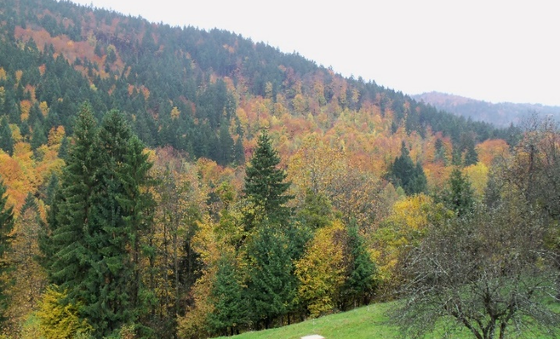

KATERO ŽIVLJENJSKO OKOLJE JE NA FOTOGRAFIJI? __________________________________________________________
__________________________________________________________
KATERI LETNI ČAS PRIKAZUJE FOTOGRAFIJA? _____________________
__________________________________________________________
KAKO TO VEŠ? ______________________________________________
__________________________________________________________

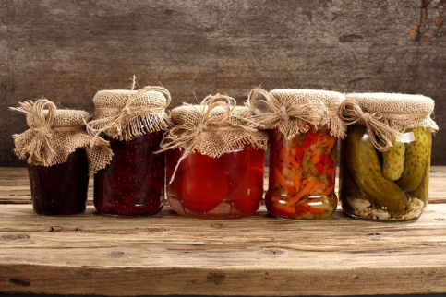
IZ ČESA LAHKO PRIPRAVIMO OZIMNICO? ________________________
__________________________________________________________
NAPIŠI DVA NAČINA SHRANJEVANJA ZELENJAVE. __________________
__________________________________________________________
NAPIŠI DVA NAČINA SHRANJEVANJA SADJA. ______________________
__________________________________________________________

ALI LJUDJE, ŽIVALI IN RASTLINE ZA ŽIVLJENJE POTREBUJEMO DRUG DRUGEGA?

DA NE

POJASNI.
__________________________________________________________
__________________________________________________________
__________________________________________________________

ZAKAJ JE ZALIVANJE RASTLIN POMEMBNO?
__________________________________________________________
__________________________________________________________
__________________________________________________________

SE TI ZDI POMEMBNO, DA IMAMO GOZDOVE?
DA NE
POJASNI.
__________________________________________________________
__________________________________________________________

SE TI ZDI POMEMBNO, DA IMAMO VRTOVE?
DA NE
POJASNI.
__________________________________________________________
__________________________________________________________
__________________________________________________________

ZAKAJ MORAMO BITI PRI NABIRANJU GOB PREVIDNI?
__________________________________________________________
__________________________________________________________
KATERA GOBA JE PRI NAS NAJBOLJ STRUPENA?
__________________________________________

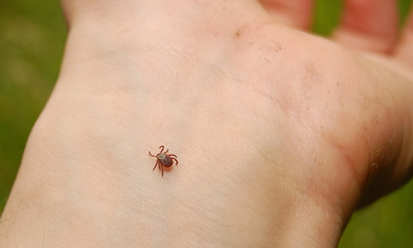

KATERA ŽIVAL JE NA FOTOGRAFIJI? __________________________
ALI JE TA ŽIVAL ZA LJUDI NEVARNA? DA NE
ZAKAJ?
__________________________________________________________
__________________________________________________________

MED POLETNIMI POČITNICAMI BOŠ ŠEL S STARŠI VEČKRAT NA SPREHOD V GOZD.
NAVEDI EN PRIMER, KAKO SE BOSTE ZAŠČITILI PRED KLOPI.
_________________________________________________________
__________________________________________________________

ZVEČER DOMA OPAZIŠ, DA IMAŠ NA ROKI KLOPA.
KAJ NAREDIŠ?
__________________________________________________________
__________________________________________________________

NAVEDI NEVARNOSTI V GOZDU.
__________________________________________________________
__________________________________________________________
»MAJHNA ŽIVAL − VELIKA NEVARNOST!«
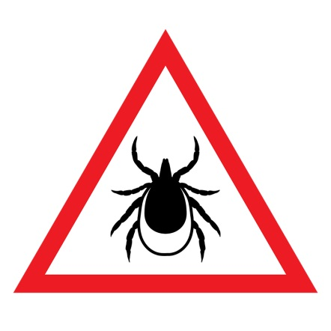

O KATERI ŽIVALI GOVORI NAPIS? ______________________________
SE STRINJAŠ S TEM NAPISOM? DA NE
POJASNI.
__________________________________________________________
__________________________________________________________
__________________________________________________________
__________________________________________________________
PO VRSTI OŠTEVILČI OBDOBJA ČLOVEKOVEGA ŽIVLJENJA OD NAJZGODNEJŠEGA DO NAJPOZNEJŠEGA.
OTROK
STAROSTNIK
DOJENČEK
ODRASEL ČLOVEK
MLADOSTNIK

USTREZNO POVEŽI.
HRANI SE Z MAMINIM MLEKOM. |  | - MLADOSTNIK• |  | PO POKLICU JE FRIZERKA.
 |  | • DEDEK •
HODI V SLUŽBO. |  | - DOJENČEK • |  | RAD SE IGRA Z VNUKI.
RAD BI POSTAL PILOT. |  | - MAMICA • |  | HODI V ŠOLO.

V DRUŽINI SI DELO RAZDELIMO.
PODČRTAJ DELA, KI JIH TI LAHKO OPRAVLJAŠ.

ODNAŠANJE SMETI SESANJE SEKANJE DRV
KURJENJE OGNJA V PEČI BRISANJE PRAHU
BRISANJE POSODE ŽAGANJE DESK

KDO LAHKO OPRAVI DELA, KI JIH NISI PODČRTAL?
__________________________________________________________

PREBERI BESEDILO. NAPIŠI ČLANE ŽIVALSKE DRUŽINE.
SO DOMAČE ŽIVALI. ŽIVIJO NA KMETIJI. NJIHOVA TELESA PREKRIVA DOLGA DLAKA. SAMEC IMA NA GLAVI ROGE. IZ MLEKA, KI GA DAJE SAMICA, NAREDIMO SIR. DAJEJO NAM TUDI VOLNO.
SAMEC | SAMICA | MLADIČ

POJASNI, KAJ POMENI, DA SO OTROCI ODVISNI OD STARŠEV.
__________________________________________________________
__________________________________________________________
__________________________________________________________

SE TI ZDI POMEMBNO, DA SI V DRUŽINI DELIMO DELO? DA NE
POJASNI.
__________________________________________________________
__________________________________________________________
__________________________________________________________

